الاختبار اليومي
اسم الوحدة | يٌظهر معرفة ومهارة في أساسيات الطهي | السنة الدراسية | 2025 | الفصل الدراسي | الفصل  الثاني | التاريخ
مخرج التعلم | ينظف ويفرز ويجهز الفواكه والخضار | معيار الأداء | يفرز الخضار والفاكهة  ينظف ويعقم الخضار والفاكهة  يقطع ويقشر الخضار والفاكهة  يحفظ الفواكه والخضار بطريقة سليمة
اسم الدرس | يفرز وينظف الخضروات | رقم الدرس | الدرس 6
اسم الطالب/ة | محمد سالم- محمد جاسم -يوسف | اسم المجموعة | 2
درجة الاختبار | 10
نتيجة الاختبار | .........
اسالة الاختبار |  |  |  |  |  |  | الدرجات
السؤال الأول  صل الأطعمة الموجودة بحسب المجموعة المنتمية لها | 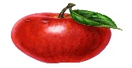  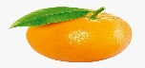  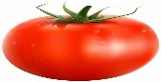  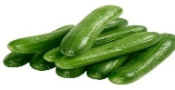  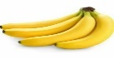  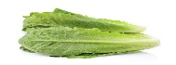  فواكه  خضروات |  |  |  |  |  | .....
 |  |  |  |  |  |  | 5
السؤال الثاني  رتب خطوات تنظيف الفواكه والخضروات | 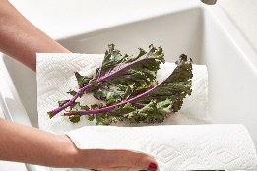  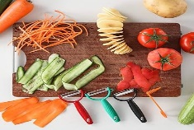  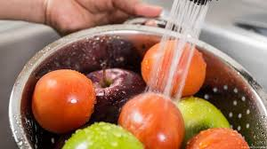  2  3  1 |  |  |  |  |  | ......
 |  |  |  |  |  |  | 5
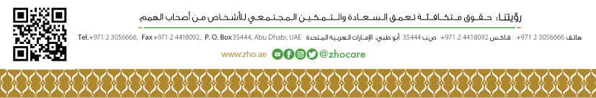
اعداد وتقديم: أ / حمامه المنصوري
مركز مدينة زايد

